**南昌应用技术师范学院2025级新生**

**入学缴费指南**

**亲爱的新同学：**

您好！在您即将迈步开始新的征程之际，请接受我们对您的衷心祝愿—愿您能平安顺利地度过美好愉快而又任重道远的大学生涯！同时，为使您方便快捷地办理入学报到缴费手续，请仔细阅读下列指南：

**一、线上缴费**：

**方式一：**使用微信扫描下图二维码关注我校微信公众号“南昌应用技术师范学院”，进入我校官方平台。点击底部“服务大厅”--网上缴费--输入学生身份证号和姓名--学费--【2025-2026学年新生收费】--核对缴费项目及总金额（图上学费仅做演示，具体以实际为准）--确认缴费。

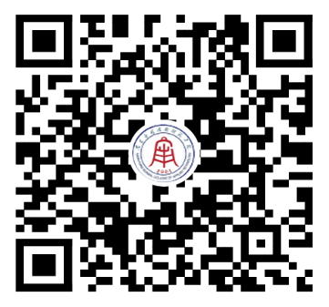

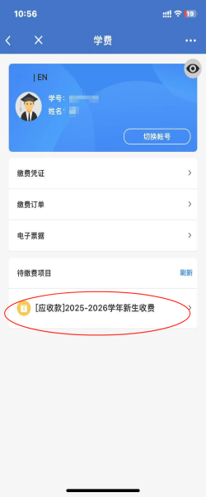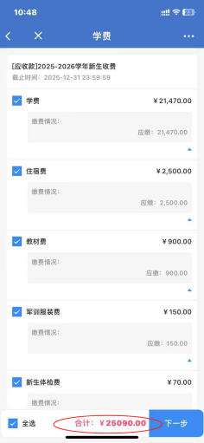

**方式二：**电脑登录学校官网——南昌应用技术师范学院，找到右上角网上缴费平台，核对姓名和身份证号后，进入主页，后续和缴费方式一相同。

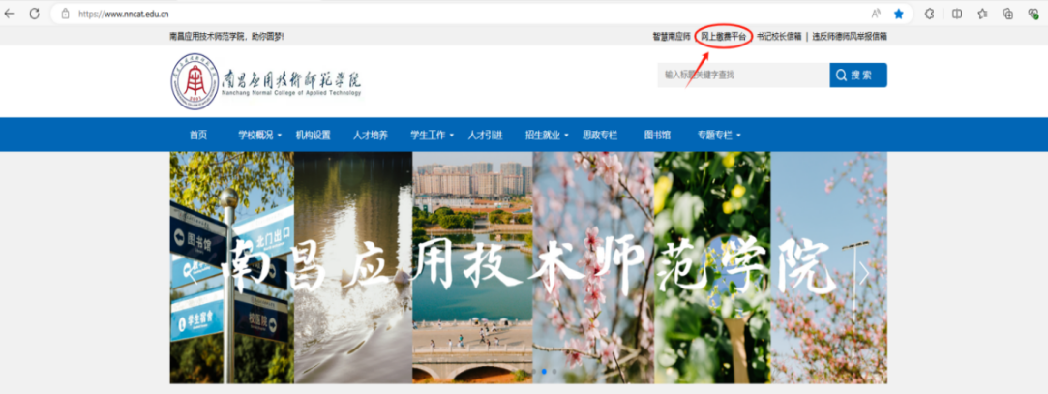

**方式三**：下载企业微信，核对姓名和身份证号后，进入主页。找到工作台--网上缴费，后续和缴费方式一相同。

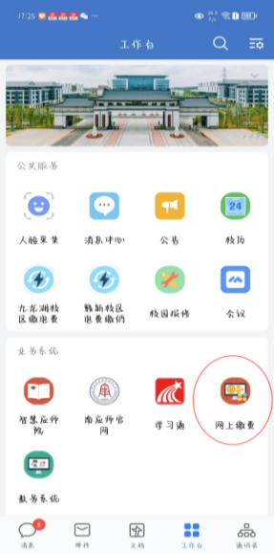

**二、电汇缴费**

为减少到校缴费排队，建议您选择将确认好的学杂费合计金额通过手机银行或银行电汇方式提前汇入学校账户，相关内容填写如下：

收款人全称：南昌应用技术师范学院

账号1：2806200103080000956

汇入行名称：赣州银行赣江新区支行

账号2：2077450243000160

汇入行名称：渤海银行南昌分行营业部

汇款备注：2025级本科/专科/专升本xx专业学号、xx学生学杂费

您入学报到时，凭电汇回单即可到学校财务资产处收费大厅换取有关缴费凭据。

**三、现场缴费**：

您到校报到时，在学院接待点领取“新生报到程序表”并填写完整后，到学校“财务资产处收费大厅”进行现场缴纳学杂费用。支持现金缴费，支持使用任何银联卡，免手续费（*请自行注意银行卡交易限额）。

**温馨提示：已办理生源地办理助学贷款的同学，**将生源地助学贷款回执提交至缴费大厅“生源地助学贷款窗口”审核后，并根据贷款金额将学费修改为贷款抵扣后的金额，通过上述三种缴费方式缴纳；**已申请新生助学金的同学**，学校审核公示后名单与资助金额减免学费，通过上述三种缴费方式缴纳减免后费用。

南昌应用技术师范学院

2025年7月